



Adorație

Euharistică

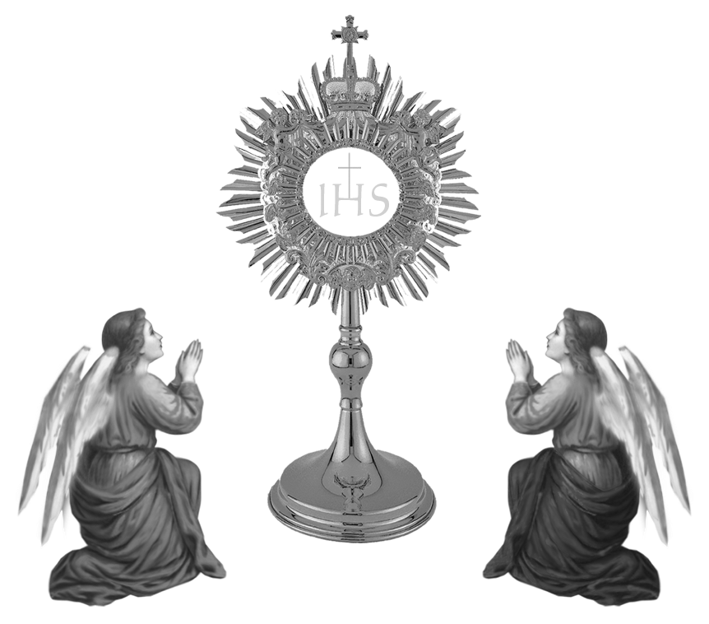



**Cântec:** *În fața ta, Isus iubit*

1. În fața ta, Isus iubit, vin azi încrezător,

Căci tu ești Dumnezeu slăvit și blând Mântuitor.

Tu stai ascuns sub vălul sfânt al tainei din altar

Și-mparți la cei de pe pământ al mântuirii dar.

1. Pe cruce tu mi-ai dovedit iubirea ce o ai;

Păcatul meu l-ai ispășit ca să mă duci la rai;

Și-aici în sfântul sacrament, ești jertfă ne-ncetat;

Te-arăți în orișice moment, prieten devotat.

1. Cu drag cuvântul ți-l ascult și-n inimă-l păstrez,

Căci merită nespus de mult în toate să-l urmez.

Dă-mi harul tău întăritor să merg pe urma ta;

Isuse, blând Mântuitor fii călăuza mea,

***† În Numele Tatălui și al Fiului și al Sfântului Duh.***

*Amin*

Isuse, iată-ne în fața ta pentru a te adora, pentru a ne mărturisi credința în iubirea ta și ca să ne recunoști ca fii ai tăi. Tu vezi mizeriile și speranța noastră, pentru că trăiești între noi. Credem că, în ciuda slăbiciunilor noastre, tu edifici între noi împărăția iubirii tale. Tu, care, murind, ai învins moartea, oferi fundament speranței noastre. în tine - care lucrezi în noi - suferințele și faptele noastre își găsesc sensul.

Isuse, lumină și izvor de lumină, viață și izvorul vieții, noi te adorăm. Menține mereu aprins în noi focul iubirii. Unește-ne ca să formăm tot mai mult o Biserică ce veghează, o Biserică orientată înainte, susținută de speranța sigură că împărăția ta va veni, după cum ne-ai promis. Ție, Tatălui și Duhului Sfânt să vă fie slavă și laudă în vecii vecilor. Amin.

*Tatăl Nostru... Bucură-te Marie... Slavă Tatălui....*

**C. Laudă și mulțumire să fie în orice moment.**

*P. Preasfântului și dumnezeiescului sacrament.*

**Cântec:** *Ce plăcut e, Doamne sfinte*

1. Ce plăcut e, Doamne sfinte,

Ca în preajma ta să stăm,

Să simțim a ta iubire

Când venim să te-adorăm,

Iar când răul ne cuprinde

Și dușmanii dau atac,

Alergăm atunci la tine

Și tu ne primești cu drag.

Ref. *Tu ești plin de bunătate,*

*Tu ești dulcele surâs,*

*Tu ne vindeci neputința*

*Și ne-nalți spre paradis.*

1. Ce plăcut e, o Isuse,

Când în fața ta venim

Și ca unui bun prieten

Ție ne destăinuim.

Chiar de ne apasă vina

C-am călcat voința ta,

Tu ne ierți, ne chemi la tine

Pentru a ne îndrepta.

1. Ce plăcut e, o Isuse,

Când smeriți îngenunchem

Și pe tine-n tabernacol

Cu credință te-adorăm.

Cu a dragostei văpaie

Tu ne-aprinde inima,

Ca nicicând în viața noastră

Să nu te putem uita.

**Psalmul 40**

*2 Cu dor l-am așteptat pe Domnul,*

*iar el s‑a plecat spre mine*

*și mi‑a ascultat strigătul.*

*3 M‑a scos din prăpastia nenorocirii,*

*din noroi și mocirlă,*

*mi‑a pus picioarele pe stâncă,*

*mi‑a întărit pașii.*

*4 El a pus în gura mea un cântec nou,*

*un imn de laudă pentru Dumnezeul nostru.*

*Mulți vor vedea și vor fi cuprinși de teamă*

*și își vor pune încrederea în Domnul.*

*5 Fericit bărbatul care și-a pus încrederea în Domnul*

*și nu-și întoarce fața către cei îngâmfați,*

*nici către cei rătăciți în minciună.*

*6 Multe sunt minunile pe care le-ai făcut*

*și planurile tale pentru noi,*

*Doamne, Dumnezeul meu!*

*Nimeni nu este asemenea ție!*

*Aș vrea să le povestesc și să vorbesc despre ele,*

*dar ele se înmulțesc fără număr.*

*7 Jertfă și ofrandă tu nu dorești,*

*tu mi‑ai deschis urechile;*

*nu ceri nici arderi de tot, nici jertfă de ispășire.*

*8 Atunci, am zis: “Iată, vin*

*în sulul cărții este scris despre mine*

*9 ca să fac voința ta”.*

*Dumnezeul meu, aceasta o doresc.*

*Legea ta este în adâncul inimii mele.*

*10 Vestesc dreptatea ta în adunarea cea mare;*

*nu‑mi închid buzele, tu știi lucrul acesta, Doamne!*

*11 Nu am tăinuit dreptatea ta,*

*ci vestesc fidelitatea și mântuirea ta.*

*Nu am ascuns îndurarea și adevărul tău*

*în adunarea cea mare.*

*12 Iar tu, Doamne, nu depărta îndurarea ta de la mine,*

*milostivirea și adevărul tău*

*să mă întărească pururi,*

*13 căci m-au împresurat rele fără număr,*

*păcatele mele m-au înconjurat*

*și nu mai pot vedea.*

*S-au înmulțit mai mult decât perii capului meu*

*și mi-a pierit curajul.*

*14 Binevoiește, Doamne, a mă elibera!*

*Doamne, grăbește-te să mă ajuți!*

*15 Să se rușineze și să piară*

*cei ce caută sufletul meu, ca să-l piardă;*

*să se retragă și să fie umiliți*

*cei care îmi doresc nenorocirea!*

*16 Să încremenească de rușine*

*cei care-mi spun: “Așa-ți trebuie”.*

*17 Să se bucure și să se veselească în tine*

*toți cei care te caută;*

*cei care iubesc mântuirea ta să zică fără încetare:*

*“Preamărit să fie Domnul”.*

*18 Eu sunt sărac și nefericit,*

*dar Dumnezeu are grijă de mine.*

*Tu, ajutorul și eliberatorul meu,*

*Dumnezeul meu, nu întârzia!*

*Tatăl Nostru... Bucură-te Marie... Slavă Tatălui....*

**C. Laudă și mulțumire să fie în orice moment.**

*P. Preasfântului și dumnezeiescului sacrament.*

**Cântec:** *Isuse cred*

1. Isuse cred, c-aici în Taina Sfântă,

Ești Tu prezent ca om și Dumnezeu,

Eu nu te văd, dar cred din suflet Doamne,

Ai spus-o Tu, eu cred cred cuvântul tău.

1. Din Sfânta Taină, Tu privești la mine

Și parc-aud șoptindu-mi al Tău glas,

Ca să rămân mereu, mereu cu Tine,

Așa cum Tu cu mine ai rămas.

1. Te doare mult, că oamenii Te uită,

Că te jignesc, chiar unii dintre-ai Tăi.

De-aceea eu doresc ca prin iubire

Să ispășesc și vina celor răi.

Isuse, în Euharistie ai devenit pâinea vieții și băutură mântuitoare, oferindu-ne în acest fel dovada cea mai frumoasă a iubirii tale. Fă ca oamenii să aprecieze acest dar, acest semn de caritate infinită. De aceea, îți spunem:

***R.: Doamne, învață-ne să te iubim!***

1. Isuse, Sângele tău coborât asupra noastră, baie de renaștere și de mântuire, să ne purifice de păcate și să ne mântuiască sufletele. **R.**

2. Crucea ta să fie pentru toți oamenii stindard de speranță și pace, aducător de răscumpărare, garanție a bucuriei. **R.**

3. Sporește iubirea între noi, căci numai astfel arătăm că te iubim cu adevărat. **R.**

4. Unește-i pe răposații noștri cu mulțimea sfinților care te-au iubit cu atâta înfocare pe pământ**. R.**

*Tatăl Nostru... Bucură-te Marie... Slavă Tatălui....*

Doamne, puterea iubirii tale să îndepărteze inimile oamenilor de lucrurile pământești ca să trăim și să murim din iubire față de iubirea ta, așa cum tu ai trăit și ai murit din iubire față de noi. Prin Cristos, Domnul nostru. Amin.

**C. Laudă și mulțumire să fie în orice moment.**

*P. Preasfântului și dumnezeiescului sacrament.*

**Lectura I**

*Veniți, mâncați la ospățul meu și beți din vin!*

**Lectură din Cartea Proverbelor 9,1-6**

Înțelepciunea și-a zidit casa, și-a cioplit șapte coloane. Și-a înjunghiat animalele, și-a amestecat vinul și și-a pregătit masa. Și-a trimis slujitoarele să strige de pe vârfurile înalte ale cetății. „Cel nepriceput să se îndrepte aici!” Iar celui sărac la inimă să-i zică: „Veniți și hrăniți-vă cu pâinea mea și beți vinul meu pe care l-am amestecat! Abandonați nepriceperea și veți trăi, pășiți drept pe calea priceperii!”

*Cuvântul Domnului.*

*Mulțumim lui Dumnezeu!*

**Psalmul 147**

**R.:** *Domnul ne hrănește*

*cu pâine din ceruri!*

Preamărește-1, Ierusalim, pe Domnul,

laudă-1, Sion, pe Dumnezeul tău!

Căci el întărește zăvoarele porților tale,

el binecuvântează pe fiii tăi în mijlocul tău. **R.**

El dă pace ținutului tău

și te satură cu cel mai bun grâu.

El își trimite cuvântul pe pământ,

cuvântul lui aleargă cu iuțeală mare. **R.**

El îi face cunoscut lui Iacob cuvântul său,

lui Israel, hotărârile și judecățile sale.

El n-a făcut așa cu niciun alt neam

și nu le-a făcut cunoscute judecățile sale. **R.**

**Aleluia:** *Amin, Aleluia*

*Dacă mănâncă cineva din această pâine, va trăi în veci,*

*iar pâinea pe care o voi da eu este trupul meu pentru viața lumii.*

**Evanghelia**

*Eu sunt pâinea cea vie care s-a coborât din cer.*

**Lectură din Evanghelia Domnului nostru Isus Cristos după sfântul Ioan 6,44-51**

În acel timp, Isus a spus mulțimii iudeilor: „Nimeni nu poate să vină la mine dacă nu-1 atrage Tatăl care m-a trimis și eu îl voi învia în ziua de pe urmă. Este scris în profeți: «Și toți vor fi învățați de Dumnezeu». Oricine a auzit și a învățat de la Tatăl vine la mine. Nu că l-a văzut cineva pe Tatăl, decât numai cel care este de la Dumnezeu: acesta l-a văzut pe Tatăl. Adevăr, adevăr vă spun: cine crede are viața veșnică. Eu sunt pâinea vieții. Părinții voștri au mâncat mana în pustiu și au murit. Aceasta este pâinea care se coboară din cer ca, dacă mănâncă cineva din ea, să nu moară. Eu sunt pâinea cea vie care s-a coborât din cer. Dacă mănâncă cineva din această pâine, va trăi în veci, iar pâinea pe care o voi da eu este trupul meu pentru viața lumii”.

*Cuvântul Domnului.*

*Laudă ție, Cristoase!*

**Reflecție**

**Pâine pentru viața lumii**

Profeții vestiseră că în ultimele timpuri Dumnezeu nu va fi cunoscut prin auz, ci prin experiență personală: oamenii vor fi învățați direct de către Dumnezeu. Acum, în Isus, Dumnezeu își asumă chipul omului și oamenii îl pot cunoaște. Isus este pentru om pâinea coborâtă din cer, Pâine care îl pune în comuniune cu Dumnezeu. Expresia „Pâine coborâtă din cer” îl desemnează pe Isus în relație cu Tatăl, în misiunea sa de a da viața divină oamenilor. Prin Euharistie se instaurează relațiile dintre noi și Isus. Misterul euharistie este mister de credință. A celebra Euharistia înseamnă pentru Biserică să posede semnele autentice ale cunoașterii și ale iubirii, care îl unesc pe Fiul cu Tatăl și pe noi cu Fiul. Mâncând această pâine, vom trăi în veci, căci această pâine a fost dată pentru ca lumea să aibă viață, și să o aibă din belșug.

*Moment de reculegere și de adorație personală în tăcere.*

***Din Discursurile sfântului Sofroniu, episcop***

*(Disc. 3, despre Hypapante, 6.7: PG 87, 3, 3291-3293)*

*Să primim lumina strălucitoare și veșnică*

Să alergăm cu toții în întâmpinarea Domnului, noi, cei care cinstim și venerăm cu atâta fervoare misterul său; să mergem împreună spre el, cu însuflețire. Nimeni să nu lipsească de la această întâlnire, nimeni să nu-și uite lumânarea.

Ba chiar să sporim strălucirea lumânărilor pentru a arăta strălucirea dumnezeiască a celui care se apropie, căci el dă strălucire universului și îl inundă cu o lumină veșnică, îndepărtând bezna; dar, mai ales, pentru a arăta strălucirea sufletelor noastre, cu care trebuie să mergem în întâmpinarea lui Cristos.

De fapt, așa cum Mama lui Dumnezeu, Fecioara preacurată, a purtat în brațele sale lumina adevărată și a dus-o acelora care zăceau în întuneric, tot așa, și noi, luminați de razele sale și purtând în mâinile noastre o lumină vizibilă pentru toți, să ne grăbim să ieșim în întâmpinarea aceluia care este cu adevărat lumina.

Căci e clar, întrucât lumina a venit în lume (cf. In 1,9), luminând-o pe când era învăluită de întuneric, și întrucât ne-a vizitat Cel care Răsare din înălțime (cf. Lc 1,78), care le-a strălucit celor ce zăceau în întuneric, acesta este misterul nostru. De aceea, să înaintăm ținând în mâini lămpile; să alergăm purtând lumânările, pentru ca, astfel, să arătăm lumina care a strălucit pentru noi și să evocăm strălucirea pe care ne-o va da această lumină.

Să alergăm, așadar, împreună; să mergem cu toții în întâmpinarea lui Dumnezeu.

Iată că a venit acea lumină adevărată, care, venind în lume, luminează pe orice om (cf. In 1,9). Să ne luminăm, așadar, fraților, cu toții; să fim cu toții strălucitori.

Nimeni dintre noi să nu stea departe de această lumină, ca un străin; nimeni dintre noi, care a fost umplut de această lumină, să nu rămână în noapte. Dimpotrivă, să înaintăm cu toții plini de strălucire; toți, împreună, luminați, să ieșim în întâmpinarea lui și, împreună cu bătrânul Simeon, să primim acea lumină strălucitoare și veșnică; să tresăltăm de bucurie cu el și să înălțăm un imn de mulțumire lui Dumnezeu, Părintele luminii, care ne-a trimis lumina adevărată, îndepărtând întunericul, și ne-a făcut strălucitori.

Căci mântuirea lui Dumnezeu, pe care a pregătit-o înaintea tuturor popoarelor și pe care a manifestat-o spre slava noastră, care suntem noul Israel, am văzut-o și noi, grație lui Cristos, și am fost îndată eliberați de noaptea vechiului păcat, așa cum Simeon, văzându-l pe Cristos, a fost eliberat de legăturile vieții prezente.

Și noi, îmbrățișându-l cu credință pe Cristos, care vine la noi din Betleem, am devenit din neamuri păgâne poporul lui Dumnezeu (de fapt, Cristos este mântuirea lui Dumnezeu Tatăl) și l-am văzut cu ochii noștri pe Dumnezeu care s-a făcut om. Acum, că prezența lui Dumnezeu s-a arătat și noi am primit-o în brațele minții noastre, suntem numiți noul Israel și celebrăm venirea sa printr-o sărbătoare anuală, ca să n-o uităm niciodată.

*Tatăl Nostru... Bucură-te Marie... Slavă Tatălui....*

**Rugăciune pentru papa**

Isuse, pentru mântuirea oamenilor ai voit să înte- meiezi Biserica ta, arcă a mântuirii, și i-ai dat un cap care să fie călăuză și păstor al tuturor credincioșilor; privește la acela pe care l-ai ales ca păstor suprem. El conduce cu cuvinte infailibile și prin exemplu pe toți creștinii; conduce și sfințește sufletele. Fă ca episcopii să îi fie mereu supuși, preoții să îl asculte ca fii, toți credincioșii să asculte glasul său, să îl iubească și să îl apere prin cuvintele și faptele lor. Mângâie inima lui profund îndurerată cu triumful evangheliei și al ierarhiei catolice în regiunile persecutate, cu întoarcerea ortodocșilor și a protestanților la unica Biserică adevărată și cu fervoarea unei vieți mai sfinte din partea tuturor credincioșilor. Toată omenirea și, mai ales, capii națiunilor să îl asculte pe vicarul tău pe pământ, ca, astfel, să triumfe pacea și dreptatea în lume. Amin.

*Tatăl Nostru... Bucură-te Marie... Slavă Tatălui....*

**C. Laudă și mulțumire să fie în orice moment.**

*P. Preasfântului și dumnezeiescului sacrament.*

**Cântec**: *Ne-nchinăm Isuse bune*

1. Ne-nchinăm Isuse bune

Ție-n sfântul Sacrament

Ce-ai voit să fie jertfă

Pentru Noul Testament.

Ne-nchinăm Isuse bune

Ție-n Sfântul sacrament.

1. Ne-nchinăm Isuse bune

Cu al îngerilor cor

Care umiliți se-nchină

Adorând pe Domnul lor.

Ne-nchinăm Isuse bune

Cu al îngerilor cor.

1. Ne-nchinăm Isuse bune

Chiar cu însăși Maica ta

Care cât e ea de mare

Tot se-nchină-n fața ta.

Ne-nchinăm Isuse bune

Chiar cu însăși Maica ta.

Să îl preamărim pe Cristos, Mântuitorul; în Euharistie el a voit să rămână pentru noi tată, prieten, hrană a sufletelor. Prin moarte și înviere, ca și prin înălțarea la cer, a devenit lumină și viață a lumii. Lui îi exprimăm lauda și mărirea noastră, rugăciunea noastră ferventă, spunând:

**R.:** *Condu-ne, Doamne, pe căile tale!*

1. Luminează și susține drumul vieții noastre prin așteptarea venirii tale. **R.**

2. Binecuvântează aspirațiile și propunerile noastre bune, suferințele și bucuriile noastre. **R.**

3. Lauda noastră să urce înaintea ta ca fumul de tămâie și să ne obțină ajutorul tău, acum și întotdeauna. **R.**

4. Ajută-ne ca zi de zi să creștem în iubirea față de tine și față de aproapele. **R.**

5. Inspiră-ne gânduri și propuneri arzătoare pentru a colabora la binele nostru și al fraților noștri. **R.**

6. Fă ca lumina ta să strălucească înaintea tuturor neamurilor, ca ei, văzând faptele noastre bune, să îl preamărească pe Tatăl care este în ceruri. **R.**

*Tatăl Nostru... Bucură-te Marie... Slavă Tatălui....*

Doamne, în Euharistie, ai dat oamenilor hrană și băutură pentru suflete și lumina ce îi duce la mântuire; dă-ne tăria Duhului Sfânt, pentru ca, întăriți de pâinea oferită pentru viața lumii, să putem parcurge calea dreptății, a carității și a păcii. Prin Cristos, Domnul nostru. Amin.

**C. Laudă și mulțumire să fie în orice moment.**

*P. Preasfântului și dumnezeiescului sacrament.*

Preabunule Isuse, Mântuitorul neamului omenesc, privește spre noi, care îngenunchem cu smerenie înaintea altarului tău. Suntem ai tăi, voim să fim ai tăi și ca să fim mai strâns uniți cu tine, astăzi fiecare dintre noi se consfințește de bunăvoie Inimii tale preasfinte.

Mulți nu te-au cunoscut niciodată, mulți au disprețuit poruncile tale și s-au lepădat de tine. Fie-ți milă și de unii și de alții și atrage-i pe toți la Inima ta preasfântă.

Doamne, fii regele nu numai al credincioșilor care nu s-au îndepărtat niciodată de tine, ci și al fiilor rătăciți, care te-au părăsit. Fă-i să se întoarcă în curând la casa părintească, pentru a nu pieri de lipsă și de foame.

Fii regele acelora pe care i-au înșelat părerile greșite și al acelora pe care i-a dezbinat neunirea. Cheamă-i la limanul adevărului și al unirii în credință, ca în curând să nu fie decât o singură turmă și un singur păstor.

Dă Doamne, Bisericii tale, libertate sigură și fără piedici. Dă tuturor popoarelor liniștea bunei orânduiri și fă ca de la un capăt la altul al pământului să răsune un singur glas: „Lăudată să fie dumnezeiasca Inimă a lui Isus, care ne-a dobândit mântuirea! Ei să-i aducem slavă și cinste în vecii vecilor.” Amin.

*Tatăl Nostru... Bucură-te Marie... Slavă Tatălui....*

**C. Laudă și mulțumire să fie în orice moment.**

*P. Preasfântului și dumnezeiescului sacrament.*

**Litania Inimii lui Isus (II)**

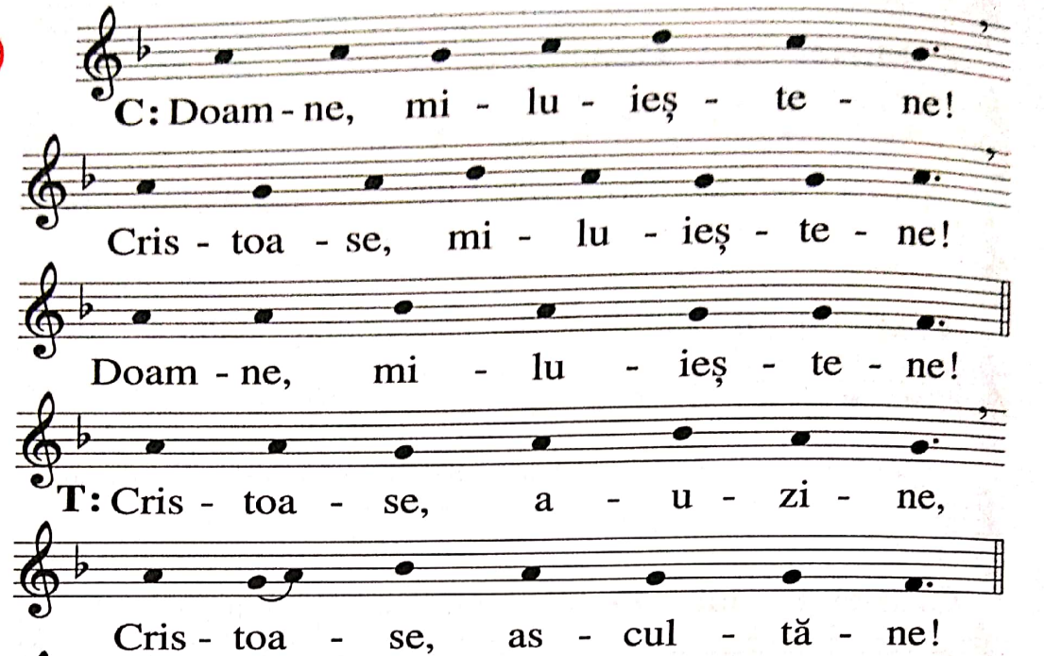

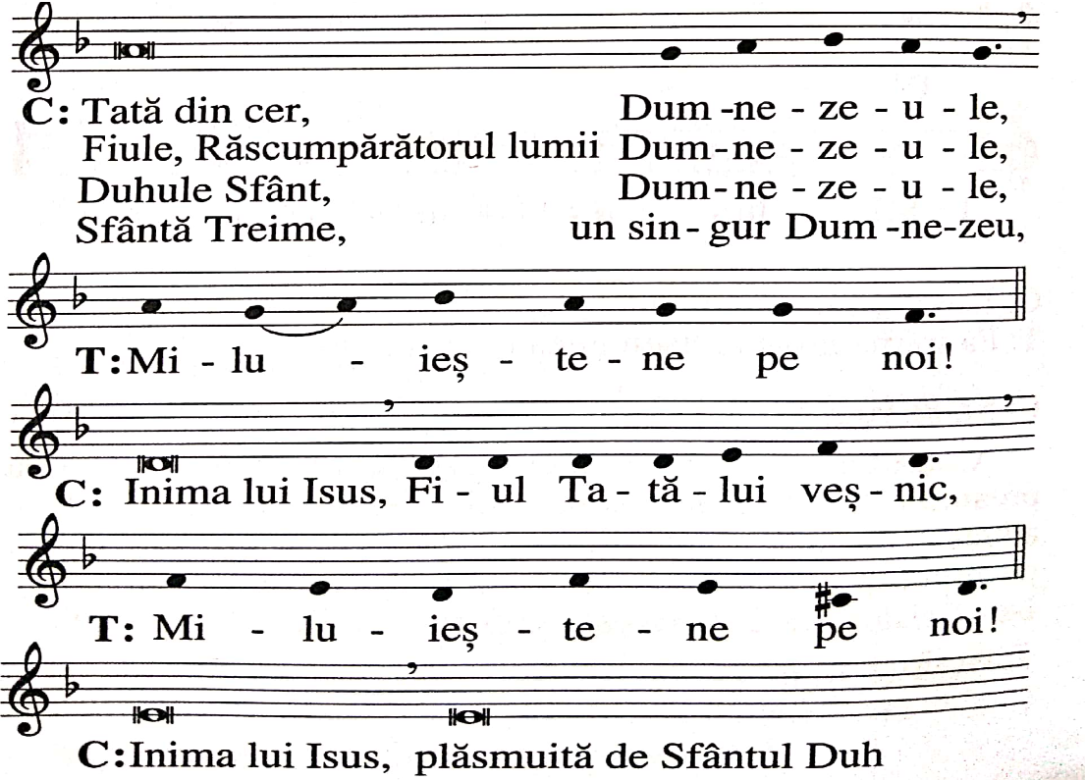

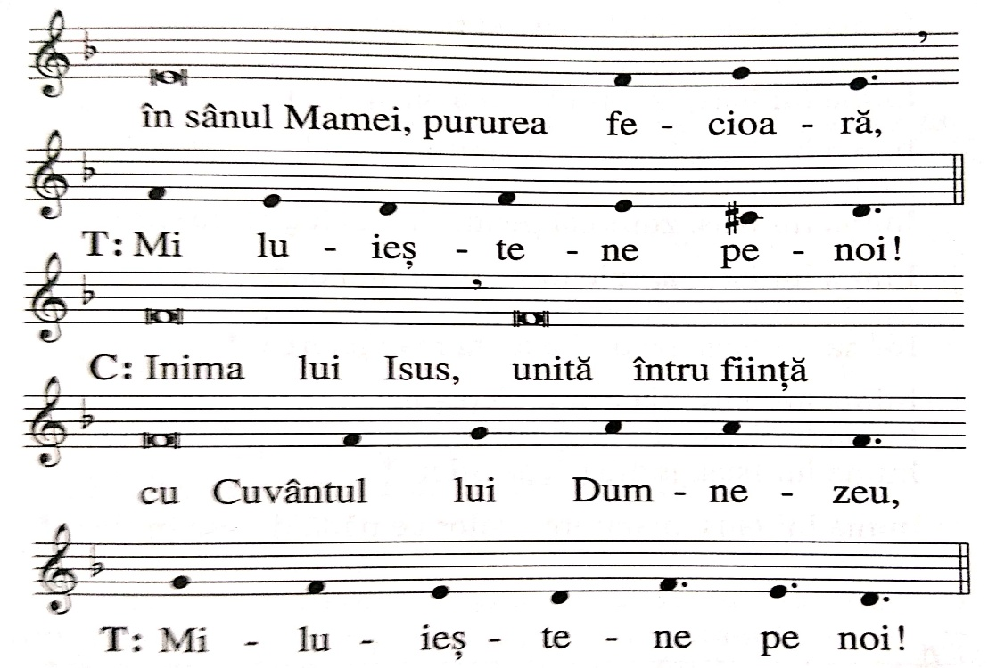

Inima lui Isus, nemărginită întru maiestate, *

Inima lui Isus, locuință sfântă a lui Dumnezeu, *

Inima lui Isus, chivotul Celui preaînalt, *

Inima lui Isus, casa lui Dumnezeu și poarta cerului,*

Inima lui Isus, focar arzător al dragostei, *

Inima lui Isus, sălașul dreptății și al iubirii, *

Inima lui Isus, plină de bunătate și de dragoste,*

Inima lui Isus, noianul tuturor virtuților, *

Inima lui Isus, preavrednică de toată lauda, *

Inima lui Isus, regele și centrul tuturor inimilor,*

Inima lui Isus, în care sunt toate comorile înțelepciunii și ale științei,

Inima lui Isus, în care locuiește toată plinătatea dumnezeirii*

Inima lui Isus, în care Tatăl a binevoit, *

Inima lui Isus, Din a cărei plinătate am luat noi toți, *

Inima lui Isus, dorul munților veșnici, *

Inima lui Isus, răbdătoare și preamilostivă, *

Inima lui Isus, darnică față de toți cei care te cheamă, *

Inima lui Isus, izvorul vieții și al sfințeniei, *

Inima lui Isus, împăcare pentru păcatele noastre,*

Inima lui Isus, săturată de ocări, *

Inima lui Isus, zdrobită pentru fărădelegile noastre,*

Inima lui Isus, ascultătoare până la moarte, *

Inima lui Isus, străpunsă de suliță,*

Inima lui Isus, izvorul a toată mângâierea,

Inima lui Isus, viața și învierea noastră, *

Inima lui Isus, pacea și împăcarea noastră, *

Inima lui Isus, jertfa păcătoșilor, *

Inima lui Isus, mântuirea celor ce nădăjduiesc în tine, *

Inima lui Isus, Nădejdea celor ce mor în harul tău, *

Inima lui Isus, fericirea tuturor sfinților, *

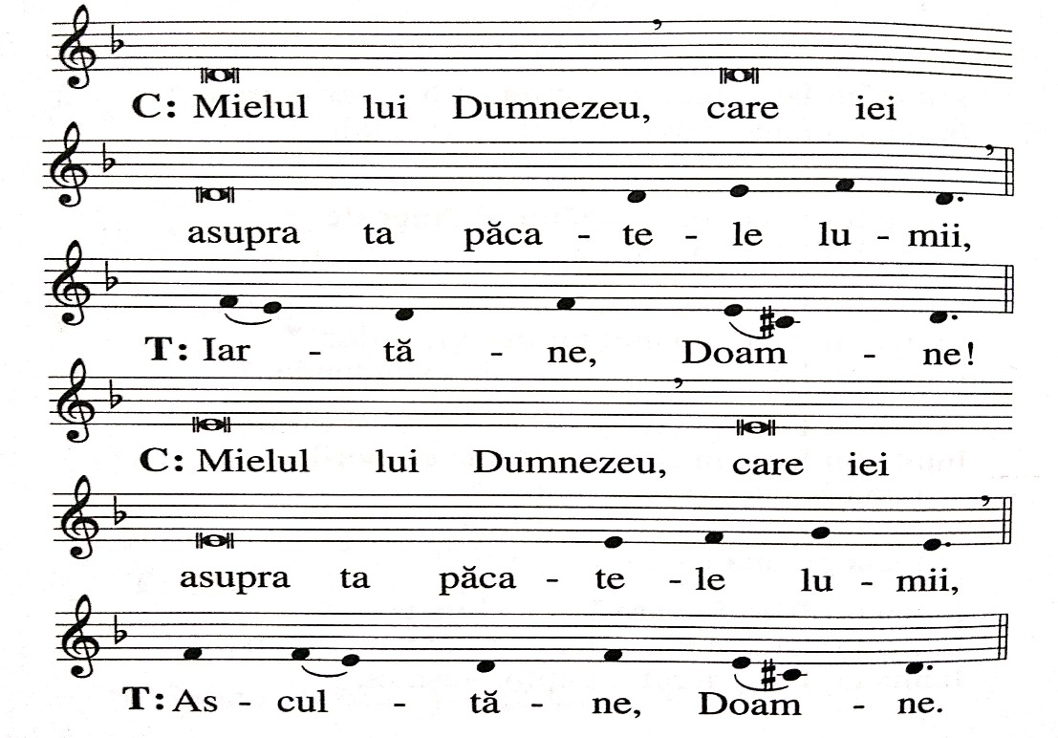

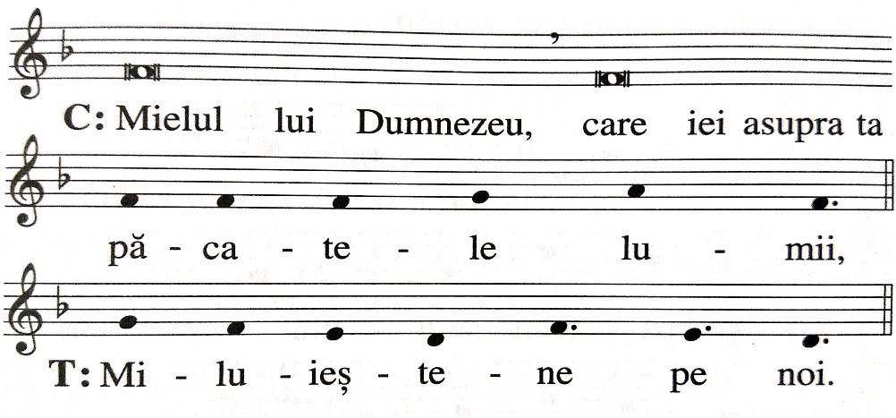

*V. Isuse cu Inima blândă și smerită,*

R. Fă inima noastră asemenea cu Inima ta.

*Să ne rugăm:*

Atotputernice, veșnice Dumnezeule, privește spre Inima preaiubitului tău Fiu și spre laudele și îndestulările pe care ți le aduce în numele păcătoșilor, și împăcat fiind prin ele, iartă-i pe cei ce-ți cer milostivirea în numele aceluiași Fiu al tău, Isus Cristos, care cu tine viețuiește și domnește în vecii vecilor. *Amin.*

*Tatăl Nostru... Bucură-te Marie... Slavă Tatălui....*

**C. Laudă și mulțumire să fie în orice moment.**

*P. Preasfântului și dumnezeiescului sacrament.*

Isuse, tu ai încredințat cuvântul tău apostolilor, și prin ei întregii Biserici, pentru ca să-l răspândească și să-l vestească până la marginile pământului. În timp ce te adorăm, ți-l încredințăm pe Sfântul Părinte Papa Ioan Paul al II-lea, pe toți episcopii și preoții; inspiră în ei pe Spiritul Tău Sfânt ca să devină ascultători fideli ai cuvântului Tău. Îndepărtează tot ceea ce ar putea să tulbure ascultarea și înțelegerea cuvântului tău, ca să poată, prin puterea Spiritului tău, să-l vestească lumii întregi așa cum dorești tu.

Isuse, tu vrei ca acest cuvânt al Tău să ajungă la fiecare om deoarece cuvântul tău este adevăr și lumină. Multe popoare trăiesc încă în întunericul erorii pentru că nu au ascultat cuvântul tău. Mulți adoră idoli falși pentru că nu a ajuns la ei cuvântul tău.

Invită-i, Isuse, pe tinerii de astăzi și trimite-i ca misionari în lume ca să ducă în lume vestea ta cea bună. Lumea de astăzi este plină de cuvinte. Se vorbește atât de mult la radio, la televiziune, în ziare, în filme, pe internet și în alte mijloace de comunicare puse la dispoziția omului de astăzi. Fii binecuvântat și lăudat prin toți cei care, prin mijloacele tehnice răspândesc binele și adevărul, care invită la iubire, la iertare, la pace, la trăirea valorilor evanghelice. Fă ca oamenii să folosească mijloacele tehnice pentru scopuri nobile și pentru binele umanității. Te rugăm, Isuse, și pentru cei care abuzează de mijloacele tehnice răspândind dezinformarea, minciuna, înșelăciunea, violența și imoralitatea. Convertește-i, Isuse, și fă ca să poată auzi cuvântul tău de iubire și de adevăr, de dreptate și de pace, și să-l pună în serviciul Tău.

Isuse, tu ești Cuvântului Tatălui. Prin intermediul tău a fost creat tot ce există. Tu ai cuvintele vieții veșnice. Cuvântul tău este atotputernic. Te binecuvântăm și te preamărim, te adorăm și-ți mulțumim pentru că prin tine Tatăl ceresc ne-a vorbit. Fă ca Spiritul tău Sfânt care a vorbit profeților să fie activ în noi, să lucreze în noi așa cum a lucrat încă de la începutul Creației.

Recunoaștem, Doamne, că adesea am fost insensibili față de cuvântul tău. Adesea am ascultat fără să înțelegem pentru că inima noastră a fost un teren pietros în care sămânța Cuvântului tău nu a putut să crească. Isuse, acum dorim să ascultăm cuvântul tău, dorim să crească în noi și să aducă roade bogate.

*Tatăl Nostru... Bucură-te Marie... Slavă Tatălui....*

**C. Laudă și mulțumire să fie în orice moment.**

*P. Preasfântului și dumnezeiescului sacrament.*

**Cântec:** *Trup preasfânt*

1. Trup preasfânt sub chipul pâinii

Ești aici cu-adevărat,

Cel pe care-odinioară

Maica Sfântă l-a purtat.

*Ref. O, Isuse bune,*

*O, Isuse dulce,*

*O, Isuse Fiul Mariei.*

1. Plin de flacăra iubirii

Tu ai ars necontenit,

Vina grea a omenirii

Sus pe cruce-ai ispășit.

1. Și din inima-ți rănită

A curs sânge prețios,

Dragostea-ți nemărginită

Dovedind-o cu prisos

Isuse, vrem să te adorăm pentru că Tu ești Dumnezeul nostru. Îți mulțumim pentru că ai dorit să viețuiești împreună cu noi, pentru ca tu să fii iubirea, pacea, viața, adevărul, calea noastră, izvorul nostru de apă vie. Fii binecuvântat, Isuse, pentru iubirea care te-a inspirat să rămâi cu noi în acest mod minunat! Dorința ta vie de a rămâne cu noi s-a realizat într-un mod atât de miraculos: acum ești prezent în chip real în această fărâmă de pâine; Dumnezeu atotputernic și infinit, Fiul lui Dumnezeu ascuns în taina Euharistiei! Ce mister sublim? Noi credem și te adorăm, Isuse.

Dorința ta de a rămâne cu noi trezește în sufletele noastre dorința de a te căuta și de a sta împreună cu tine. Fă, ca inimile noastre să cânte neîncetat: *Fața ta, Doamne, o caut*.

Fă ca să te putem iubi cu aceeași iubire cu care ne iubești Tu și să te căutăm cu aceeași dorință cu care ne cauți Tu!

Te adorăm Isuse împreună cu apostolii tăi Petru, Iacob și Ioan cărora le-ai dat harul de a vedea mărirea feței tale și să audă glasul Tatălui ceresc. Să fie binecuvântat acel moment în care în inima lui Petru s-a născut dorința de a rămâne totdeauna cu tine pe muntele Tabor. Ar fi dorit să rămână acolo nu datorită frumoasei panorame ci fiind atras de splendoarea feței tale. Și noi, asemenea apostolilor, dorim să rămânem împreună cu tine și să te adorăm. Dorim să ne rugăm, să ascultăm, să reflectăm, să medităm, să contemplăm frumusețea Ta și să experimentăm acea dorință arzătoare a prezenței tale.

Te rugăm să ne ierți pentru acele momente când nu am vrut să te vedem, să te auzim sau să stăm cu tine.

Recunoaștem că adesea dorințele și visurile noastre au fost departe de tine. Aparențele acestei lumi ne atrag, devin stăpânii gândurilor și dorințelor noastre, a simțurilor și a voințelor noastre și astfel ne trezim departe de tine. Ne lăsăm atât de ușor seduși de ademenirile lumii care ne oferă fericirea sa trecătoare.

Te rugăm, Isuse, să purifici inimile și sufletele noastre, să vindeci memoriile și sentimentele noastre, să îndrepți toate dorințele noatre spre tine; fă ca inimile noastre să se odihnească în tine iar speranțele noastre să afle în tine realizarea deplină. Să fii Tu pe primul loc în cuvintele, gândurile, sentimentele și faptele noastre.

*Tatăl Nostru... Bucură-te Marie... Slavă Tatălui....*

**Toți sa adorăm fierbinte**

marea Taină din altar;

Ce-a fost scris în Legea Veche

facă loc la noul dar;

ce e peste simț și minte

să ne dea-al credinței har.

**Tatălui dați închinare**,

Cinste, laudă și cânt;

Fiului, fără-ncetare,

Slavă-n cer și pe pământ;

Pururi binecuvântare

Fie Duhului preasfânt. Amin.

**C.** Tu le-ai dat lor pâine cerească,

***P.*** *având in sine orice plăcere.*

**C.** *Să ne rugăm:*

Dumnezeule, care ne-ai lăsat în acest sacrament minunat memorialul morții și învierii tale, dă-ne, te rugăm, harul ca astfel să cinstim sfântul mister al trupului și sângelui tău, încât să simțim necontenit în noi roadele răscumpărării tale. Tu, care viețuiești și domnești în vecii vecilor. *Amin*

***C./ P.*** *Lăudați-l pe Domnul neamurilor, Lăudați-l toate popoarele.*

*Osana, osana, osana Fiului lui Dumnezeu*



